МИНОБРНАУКИ РОССИИ  
ФГБОУ ВПО «ИжГТУ имени М.Т. Калашникова»

Кафедра «Программное обеспечение»

Отчет  
по заданию на шестую неделю  
по дисциплине  
«Базы данных»

Ижевск 2018

# Lab 6 – Using Subqueries and APPLY

## Challenge 6.1: Retrieve Product Price Information

Товары Adventure Works имеют себестоимость standard cost, и рекомендованную цену продажи list price. Эти данные хранятся в таблице **SalesLT.Product**. Цена за которую продали unit price записывается в таблицу **SalesLT.SalesOrderDetail**. Необходимо написать запросы для сравнения себестоимости, рекомендованной цены и за которую продали товары.

**Tip**: см. [Subquery Fundamentals.](https://technet.microsoft.com/library/ms189575.aspx)

### 1. Retrieve products whose list price is higher than the average unit price

Покажите product ID, name, и list price для каждого товара list price которого больше среднего значения unit price по всем проданным товарам.

### 2. Retrieve Products with a list price of $100 or more that have been sold for less than $100

Покажите product ID, name, and list price товаров рекомендованная цена которых list price больше или равна $100, но были продажи unit price меньше $100.

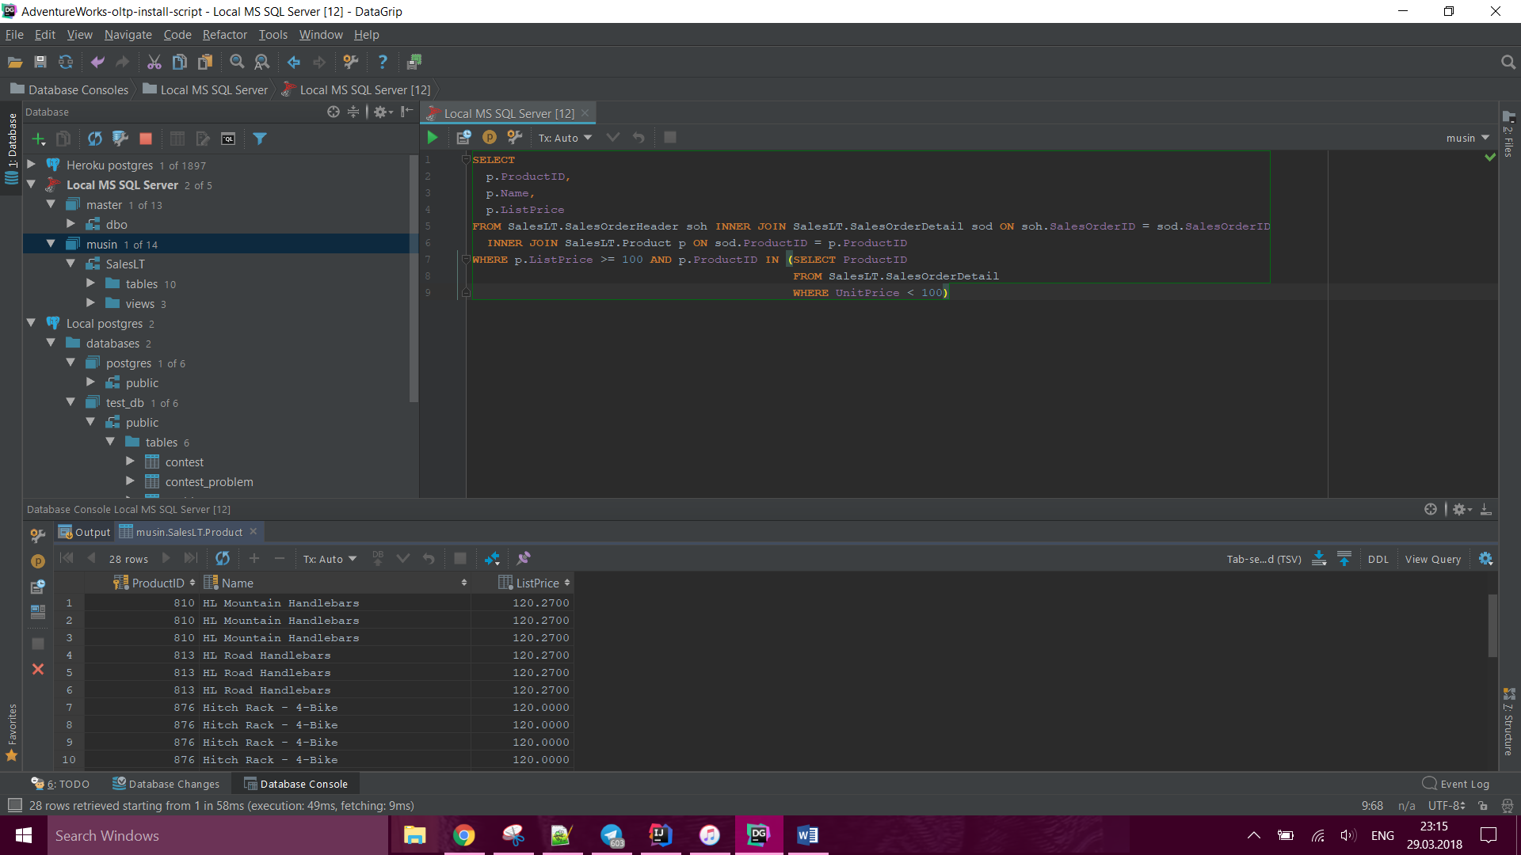

### 3. Retrieve the cost, list price, and average selling price for each product

Покажите по каждому товару product ID, name, cost, list price, а также среднюю цену по которой он продается unit price.

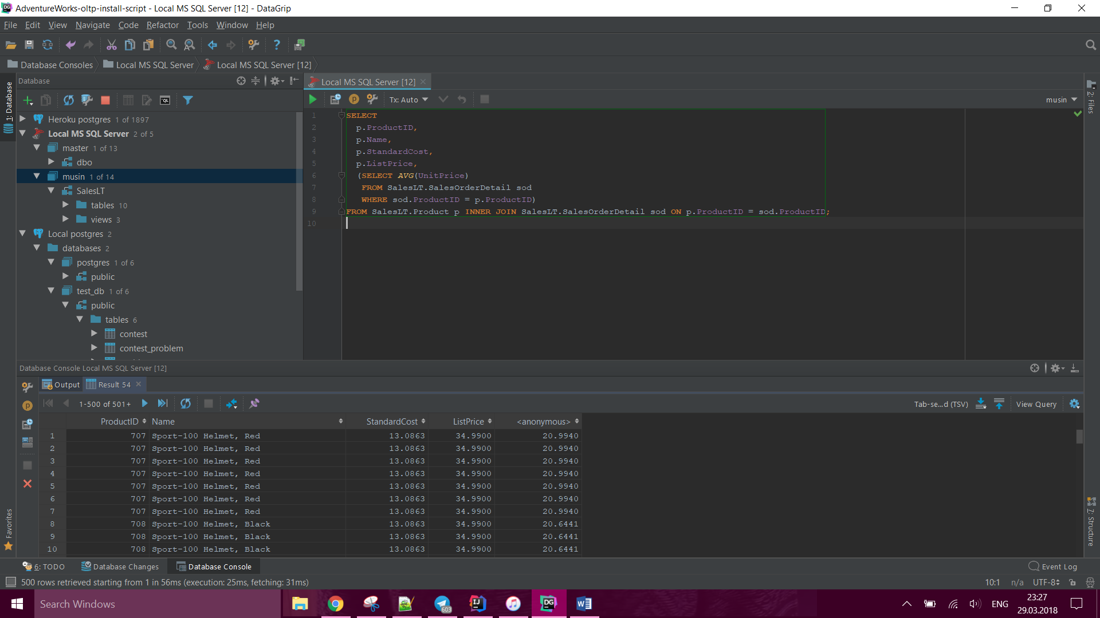

### 4. Retrieve products that have an average selling price that is lower than the cost

В предыдущем запросе оставьте только те товары у которых себестоимость standard cost выше средней цены продажи unit price.

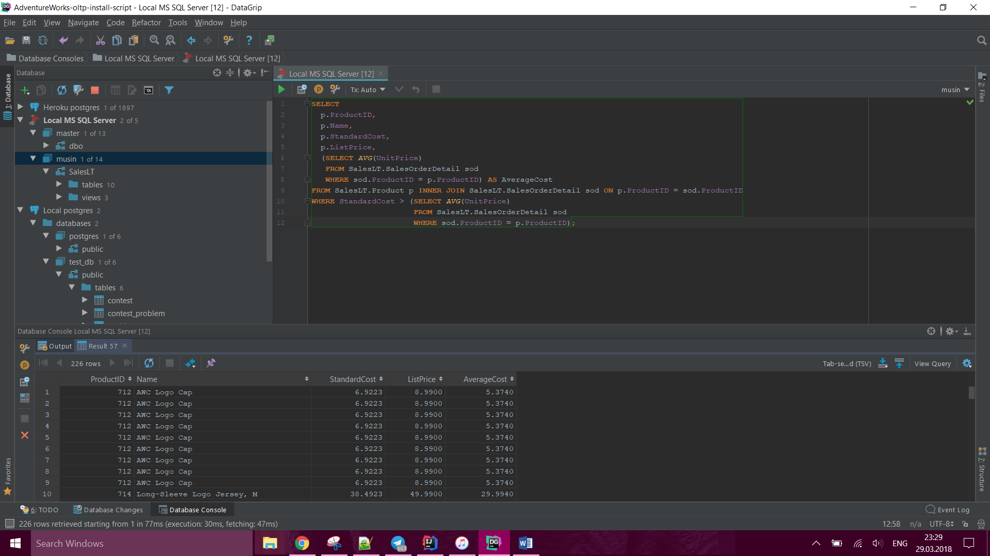

## Challenge 6.2: Retrieve Customer Information

В базе данных **AdventureWorksLT** есть пользовательская функция **dbo.ufnGetCustomerInformation** возвращающая таблицу. Функция возвращает информацию о покупателе CustomerID, first name, and last name по номеру покупателя.

**Tip**: см. [Using APPLY.](https://technet.microsoft.com/library/ms175156.aspx)

### 1. Retrieve customer information for all sales orders

Покажите sales order ID, customer ID, first name, last name, и total due по всем продажам из таблицы **SalesLT.SalesOrderHeader**, а имя покупателя из функции **dbo.ufnGetCustomerInformation**.

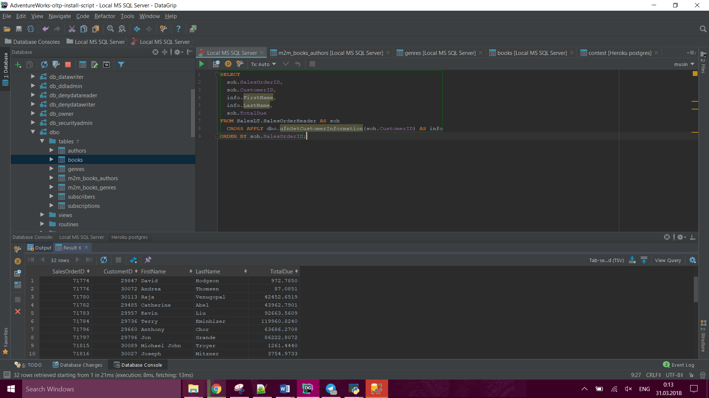

### 2. Retrieve customer address information

Покажите customer ID, first name, last name, address line 1 and city по всем покупателям из таблиц **SalesLT.Address,** **SalesLT.CustomerAddress**, и функции **dbo.ufnGetCustomerInformation**.

